АМАНАКСКИЕ Распространяется бесплатно
ВЕСТИ
04 июня 2023г № 26(596) ОФИЦИАЛЬНО
Информационный вестник Собрания представителей сельского поселения Старый Аманак
муниципального района Похвистневский Самарской области
‼️‼️‼️МЕЖДУНАРОДНЫЙ ДЕНЬ ЗАЩИТЫ ДЕТЕЙ» ‼️‼️‼️

Детство - самый важный этап в жизни человека, во время которого необходимо подготовить подрастающее поколение к полноценной взрослой жизни.

Дорожная безопасность детей - одно из главных условий их счастливого детства, и сегодня на городской площади города Похвистнево начальник ОГИБДД МО МВД России «Похвистневский»майор полиции Эдуард Хачатуров, сотрудники Госавтоинспекции и председатель Общественного совета при территориальном отделе внутренних дел Татьяна Вобликова поздравили ребят с праздником и напомнили основные правила безопасного поведения на дороге.

Ребята повторили как правильно переходить дорогу, требования безопасного управления велосипедом, самокатом, скейтбордом и другими средствами индивидуальной мобильности, а также побеседовали о безопасном движении пешеходов на внутри дворовых территориях и важности использования световозвращающих элементов.

Председатель общественного совета при МО МВД России «Похвистневский» отметила: «Световозвращатель, как светлячок двигается вместе с человеком и привлекает внимание каждого. У водителей, вовремя заметивших яркий отблеск, есть достаточно времени чтобы снизить скорость, тем самым сохранить жизнь человеку!»

Ребята пообещали быть внимательными на дороге и всегда соблюдать Правила дорожного движения.
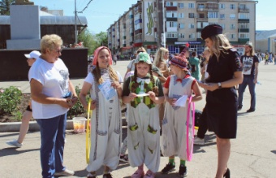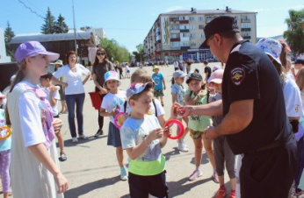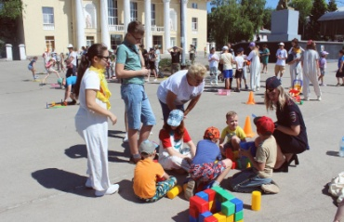

В рамках широкомасштабного профилактического мероприятия «Внимание-дети! Летние каникулы!" инспектор по пропаганде БДД ОГИБДД МО МВД России «Похвистневский» старший лейтенант полиции Евгения Ромаданова совместно с председателем Общественного совета при территориальном отделе внутренних дел Татьяной Вобликовой провели профилактическую акцию "В добрый путь, в безопасное лето!» среди юных участников дорожного движения города Похвистнево.
Основной целью мероприятия стало напоминание детям-велосипедистам и их родителям о правилах передвижения на велосипедах, самокатах, скейтбордах и их сохранности. Инспектор по пропаганде БДД задавала ребятам вопросы по правилам поведения на велопрогулках и рекомендовала в тёмное время использовать световозвращающие элементы. Председатель Общественного совета при Межмуниципальном отделе настоятельно советовала детям не оставлять свои велосипеды без присмотра, сделать фотографию своего «двухколёсного друга», и номера его рамы, который можно увидеть между педалями, перевернув велосипед.
Полицейские и общественники были приятно удивлены отличным знанием Правил молодыми участниками дорожного движения. Каждый участник мероприятия получил световозвращающие элементы и пожелания безопасных каникул.

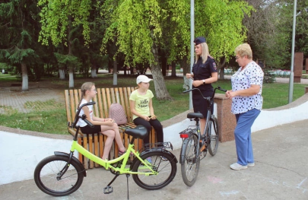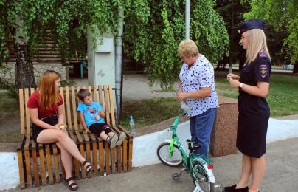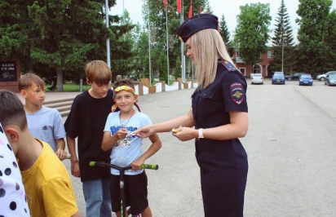

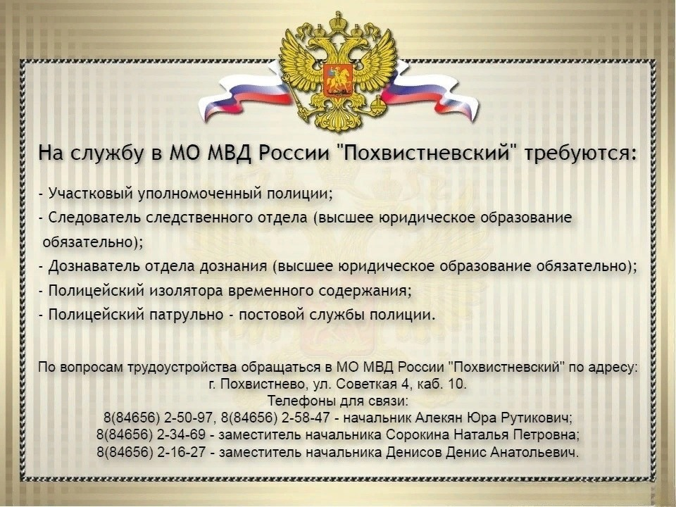

ГРАФИК
приёма граждан руководящим составом МО МВД России «Похвистневский»
на июнь 2023 года

№  п/п | Должность | Фамилия, имя, отчество | Дата,  день недели | Время | Примечание
1 | 2 | 3 | 4 | 5 | 6
1 | Начальник отдела | Алекян  Юра  Рутикович | 5  1-й  понедельник | 14.00-17.00 | Телефон для записи на прием  2-58-47
 | Заместитель начальника – начальник следственного отдела | Гусева  Анастасия  Викторовна | 21  3-я  среда | 14.00-17.00
 | Заместитель начальника отдела МВД России (по работе с личным составом) – начальник отделения (отделение по работе с личным составом) | Сорокина  Наталья  Петровна | 30  последняя  пятница | 14.00-17.00
 | Начальник ОУУП и ПДН | Ерохов  Алексей Вячеславович | 15  четверг | 14.00-17.00
 | Заместитель начальника ОУУП и ПДН – начальник отделения (отделения по делам несовершеннолетних) | Романова Оксана Александровна | 19  понедельник | 10.00-12.00
 | Начальник ДЧ | Холин  Валерий  Валерьевич | 20  вторник | 13.00-15.00
 | И.о. начальника отдела дознания | Шарипова Лилия Зуфаровна | 14  среда | 14.00-16.00
 | Начальник отделения  по вопросам миграции | Селифонова  Татьяна  Ильинична | 23  пятница | 14.00-16.00
 | Ответственные от руководящего состава |  | 17  каждая третья суббота месяца | 9.00-12.00
 | Ответственные от руководящего состава |  | 2, 9, 16, 23, 30  пятница | 17.00-20.00

Телефон для записи на прием 8 (84656) 2-58-47

Самарский общественник принял участие в заседании Общественного совета при территориальном органе МВД России по Самарской области

В МО МВД России "Похвистневский" состоялось расширенное заседание Общественного совета, на котором присутствовали представитель Общественного совета при ГУ МВД России по Самарской области Ривгат Хузин, начальник МО МВД России "Похвистневский" полковник полиции Юра Алекян, его заместители и руководители подразделений МО МВД. Юра Алекян еще раз поздравил Общественный совет и его председателя Татьяну Вобликову с победой в областном конкурсе, поблагодарил за плодотворную работу и вручил всем представителям общественного совета благодарственные письма.
Татьяна Вобликова рассказала присутствующим о проделанной работе за текущий период 2023 года и о планируемых мероприятиях на предстоящий летний период, акцентировала внимание на создании в Общественном совете при ГУ МВД России по Самарской области проекта «Ассоциация цифровой безопасности», основной целью которой является борьба с мошенничеством, совершаемым посредством сотовой связи и применением IT - технологий.
Представитель Общественного совета, настоятель храма Архангела Михаила села Красные Ключи отец Георгий отметил, насколько важна работа Общественного совета в формировании здоровой атмосферы в обществе и уважительного отношения к окружающим. Представитель Общественного совета, заместитель директора гимназии им. С.В. Байменова Елена Чиликина подчеркнула, что проводимая работа важна и для подрастающего поколения, потому что помогает воспитанию патриотических чувств и способствует повышению их функциональной грамотности.
«От слаженной работы всей системы Министерства внутренних дел зависит комфорт, а то и жизнь наших граждан. Сейчас в приоритете взаимодействие с общественностью и институтами гражданского сообщества. И в этом отношении огромное значение имеет деятельность общественных советов, осуществляемая при поддержке руководства отделов полиции.» - отметил Ривгат Хузин.
В завершении заседания Ривгат Хузин поблагодарил Юру Алекяна за всестороннее содействие в деятельности совета и вручил ему благодарственное письмо и ценный подарок от имени председателя Общественного совета при ГУ МВД России по Самарской области Александра Шахова.

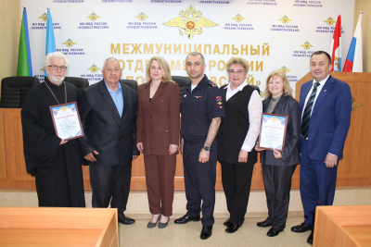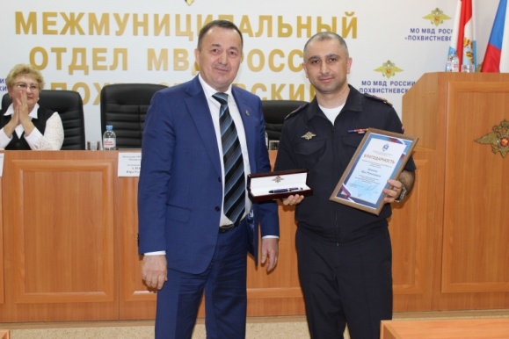

Полицейские совместно с общественниками проводят акцию по профилактике ПДД
В рамках широкомасштабного профилактического мероприятия «Внимание-дети! Летние каникулы!" инспектор по пропаганде БДД ОГИБДД МО МВД России «Похвистневский» старший лейтенант полиции Евгения Ромаданова совместно с председателем Общественного совета при территориальном отделе внутренних дел Татьяной Вобликовой провели профилактическую акцию "В добрый путь, в безопасное лето!» среди юных участников дорожного движения города Похвистнево.
Основной целью мероприятия стало напоминание детям-велосипедистам и их родителям о правилах передвижения на велосипедах, самокатах, скейтбордах и их сохранности. Инспектор по пропаганде БДД задавала ребятам вопросы по правилам поведения на велопрогулках и рекомендовала в тёмное время использовать световозвращающие элементы. Председатель Общественного совета при Межмуниципальном отделе настоятельно советовала детям не оставлять свои велосипеды без присмотра, сделать фотографию своего «двухколёсного друга», и номера его рамы, который можно увидеть между педалями, перевернув велосипед.
Полицейские и общественники были приятно удивлены отличным знанием Правил молодыми участниками дорожного движения. Каждый участник мероприятия получил световозвращающие элементы и пожелания безопасных каникул.

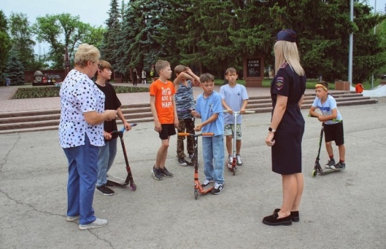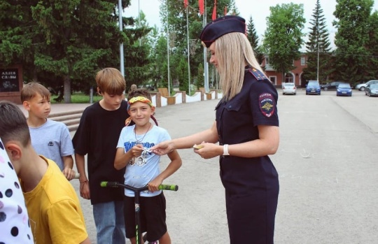

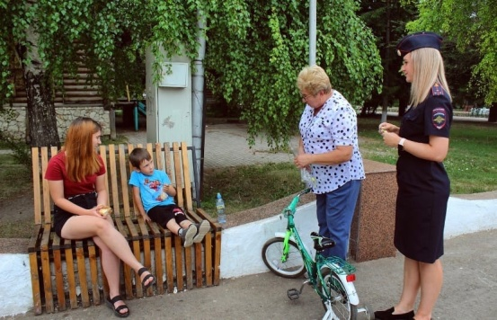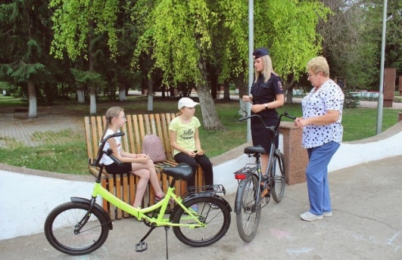
ПДД в Международный день защиты детей
Детство - самый важный этап в жизни человека, во время которого необходимо подготовить подрастающее поколение к полноценной взрослой жизни.
Дорожная безопасность детей - одно из главных условий их счастливого детства, и сегодня на городской площади города Похвистнево начальник ОГИБДД МО МВД России «Похвистневский» майор полиции Эдуард Хачатуров, сотрудники Госавтоинспекции и председатель Общественного совета при территориальном отделе внутренних дел Татьяна Вобликова поздравили ребят с праздником и напомнили основные правила безопасного поведения на дороге.
Ребята повторили как правильно переходить дорогу, требования безопасного управления велосипедом, самокатом, скейтбордом и другими средствами индивидуальной мобильности, а также побеседовали о безопасном движении пешеходов на внутри дворовых территориях и важности использования световозвращающих элементов.
Председатель общественного совета при МО МВД России «Похвистневский» отметила: «Световозвращатель, как светлячок двигается вместе с человеком и привлекает внимание каждого. У водителей, вовремя заметивших яркий отблеск, есть достаточно времени чтобы снизить скорость, тем самым сохранить жизнь человеку!»
Ребята пообещали быть внимательными на дороге и всегда соблюдать Правила дорожного движения.

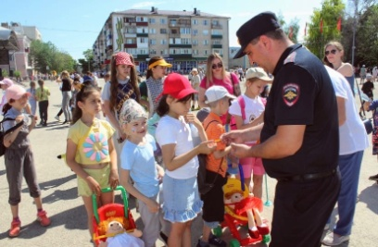
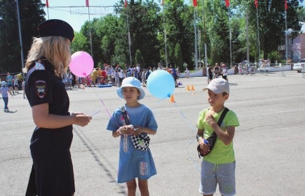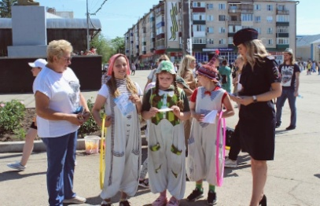

УЧРЕДИТЕЛИ: Администрация сельского поселения Старый Аманак муниципального района Похвистневский Самарской области и Собрание представителей сельского поселения Старый Аманак муниципального района Похвистневский Самарской области
ИЗДАТЕЛЬ: Администрация сельского поселения Старый Аманак муниципального района Похвистневский Самарской области
Адрес: Самарская область, Похвистневский Газета составлена и отпечатана
район, село Старый Аманак, ул. Центральная в администрации сельского поселения
37 а, тел. 8(846-56) 44-5-73 Старый Аманак Похвистневский район Редактор
Самарская область. Тираж 100 экз Н.А.Саушкина

